Учреждение «Гомельская областная
универсальная библиотека им. В.И. Ленина»
Есть идея!
Советы библиотекарю в помощь организации досуга читателей. Вып.3

г. Гомель, 2018

Составитель: Н.А. Мареева

Редактор и ответственный за выпуск Т.Л. Барабанщикова

Редакционный совет:
Т.Л. Барабанщикова
Н.Н. Коновалова
И.Е. Кочубей

Есть идея! Советы библиотекарю в помощь организации досуга читателей. Вып.3 / Учреждение «Гомельская областная универсальная библиотека им. В.И. Ленина»; отдел библиотековеления; сост. Н.А. Мареева. – Гомель, 2018. – 28 с.

Контактная информация:
246050 г. Гомель, пл. Победы, 2-а, Учреждение «Гомельская областная универсальная библиотека имени В.И. Ленина», отдел библиотековедения

Тел.: (232) 33-90-67 (отдел библиотековедения)
E-mail: bib.ved@goub.by

Снижение интереса к чтению – общемировая тенденция, обусловленная глобализацией средств массовой информации и бурным развитием индустрии развлечений, вытесняющих чтение как источник получения информации и как приятную форму досуга.
Перед библиотеками в очередной раз встаёт извечный русский вопрос: что делать? Измениться или перестать существовать, выживать или развиваться, сохранять накопленные опыт и ресурсы или гибко реагировать на изменяющиеся общественные потребности и искать, искать, что же нового мы можем предложить нашим читателям, как нам их сохранить и привлечь новых. Все эти размышления побуждают заняться инновационной деятельностью, ведь яркие, неординарные формы работы по продвижению книги привлекают читателей. Библиотекари неистощимы на выдумку в проведении различных мероприятий, посвящённых книге и чтению. Многие их задумки очень интересны, ведь иногда, чтобы поднять настроение, нужна, казалось бы, самая мелочь – доброе слово, мимолётная улыбка, дружеская шутка или… весёлое объявление, которое случайно попалось на глаза.
Массовые мероприятия, выставки – самые эффективные формы привлечения внимания читателей. Зрелищная информация хорошо воспринимается аудиторией, увеличивает приток пользователей, побуждает многих людей обращаться к литературным первоисточникам, способна улучшить имидж библиотеки. В приоритете презентационные, интерактивные формы работы, ведь именно они позволяют активизировать читательскую и творческую заинтересованность реальных и потенциальных посетителей, позволяют делать чтение и книгу привлекательной и актуальной в глазах пользователей, особенно молодёжи, зачастую воспринимающей печатный аналог как устаревший формат.
Поэтому, учитывая интересы и потребности пользователей, в библиотеках должен продолжаться поиск новых, нетрадиционных и эффективных форм работы, которые бы не только несли познавательную информацию, но были зрелищными, яркими, эмоциональными.
Литературный ростомер
Данное информационно-рекомендательное издание является продолжением выпусков «Есть идея!», изданных отделом библиотековедения. Предлагаем вам ещё некоторые формы работы, позаимствованные у коллег как ближнего, так и дальнего зарубежья.

Книжный своп: новый формат мероприятий

Своп (англ. swap) – термин из сферы финансов, означающий торгово-финансовую обменную операцию – без проблем перекочевал в «книжную» область. По сути – это тот же буккроссинг, но претерпевший эволюцию. Своп – это уже не просто «оставь что не нужно и забирай что валяется», а книгообмен с разговорами и напитками.
Книжный своп – это вечеринка, где можно обменять свои ненужные книги на чужие такие же, выпить по коктейлю и светски поболтать о литературе. Если вам нечего принести, но хотите что-нибудь взять, приходите все равно, это бесплатно. Лучше приходить к началу, тогда будет больше выбор и больше возможности найти вашим книгам новых хозяев.
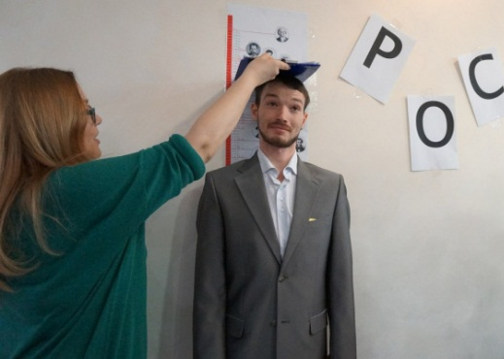
Какие книги можно приносить? Книги в хорошем состоянии, которые вам уже не нужны.
Это не барахолка, куда можно сдать пылящиеся десятилетиями на полках личных библиотек книжных коллекций. Приносить можно книги, которые уже не нужны, но которые хочется горячо рекомендовать приятному человеку. Упор делается на том, что книги должны быть в хорошем состоянии и интересны друзьям и друзьям друзей.
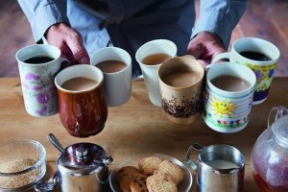
Сколько книг можно принести? Сколько хотите.
Сколько книг можно взять? Сколько хотите. Но надеемся на вашу адекватность, оставьте другим. Ограничений по количеству принесенных и забираемых книг нет, вход свободный, обмен бесплатный.

Вечер-памфлет

Что такое памфлет? Это злободневное публицистическое произведение, цель и пафос которого — обличение (гражданское, социально-политическое).
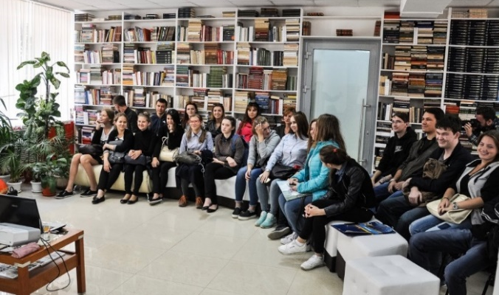
Памфлетность может присутствовать в различных художественных жанрах (пьеса-памфлет, роман-памфлет). Пример: дневник И. Бунина «Окаянные дни». Цель вечера-памфлета — осуждение каких-то пороков, явлений жизни — табакокурения, наркомании, пьянства и т.п. Нужно широко использовать художественные произведения, в которых эти явления нашли отражение, периодику. Здесь же необходим рассказ об интересных увлечениях, различных видах досуга, встречах с людьми, которые посвящают свое свободное время хобби.

Литературная игра на основе кейс-метода

Метод кейс-технологий (или анализа конкретных ситуаций) возник в 20 веке в Школе бизнеса Гарвардского университета США. Главная его особенность – изучение школьниками и студентами ситуаций из деловой практики.
Повсеместное распространение метода в мире началось в 70–80-е годы, тогда же метод получил известность и в СССР. Тем не менее, развитие метода в СССР проходило в то время весьма противоречиво. Новая волна интереса к методике кейс-стади началась в 90-е годы.
Метод кейс-стади направлен не столько на освоение конкретных знаний или умений, сколько на развитие общего интеллектуального и коммуникативного потенциала учащегося и педагога.
Цели:
- Проверка интеллектуальных и аналитических данных учащихся.
- Выработка аргументации своей позиции.
- Выработка устойчивости к стрессовой ситуации.
- Обучение навыкам тайм-менеджмента.
- Развитие коммуникационных способностей, умения работать в команде.
Слушателям дается описание реальной или смоделированной как реальная ситуации.
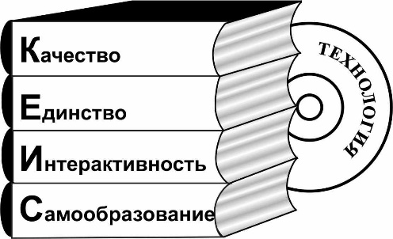
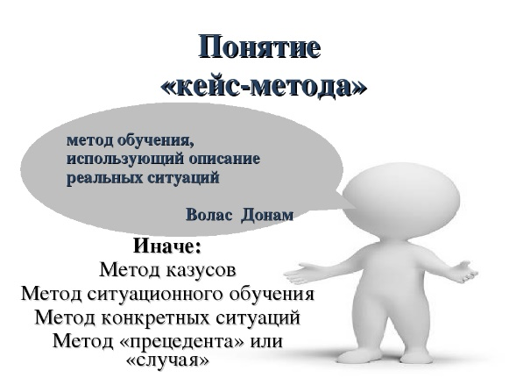
Приведенный случай из практики обсуждается в небольших группах и вырабатывается оптимальное решение проблемы. В библиотечной практике данная форма работы поможет пробудить у детей и подростков интерес к литературному произведению, которое им еще не знакомо. Класс делится на команды по 6-7 человек. Учащиеся знакомятся с произведением, его автором, главными героями. Очень кратко рассказывается ситуация, в которой в данный момент находятся герои, затем зачитывается отрывок из книги, содержащий какую-либо интригу. Не доходя до конца эпизода, ведущий обрывает чтение и предлагает командам найти свой вариант развязки. Можно использовать подсказки: ключевые слова из текста, наводящие на размышление; рисунки и иллюстрации к книгам. Подсказки можно дать визуально на экране, при необходимости использовать музыкальное или звуковое сопровождение. Вопросы, затрагиваемые в игре, в зависимости от содержания книги могут быть и «житейскими», и философскими, и нравственно-этическими, и шуточными. На обсуждение командам предоставляется несколько минут, после чего капитан каждой команды дает ответ. Если прозвучали верные ответы, ведущий предлагает прочесть книгу и проверить, какая команда оказалась права. Если верных ответов не прозвучало, можно сказать, что рассуждения были интересными, но герои поступили совсем по-другому. А как они поступили и что из этого вышло – расскажет книга! Авторская развязка эпизода в любом случае остается для учащихся неизвестной.

Геокешинг

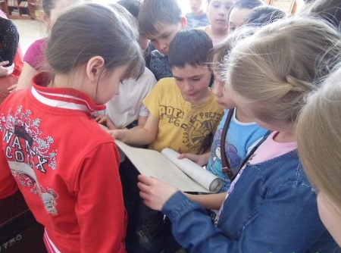
Геокешинг – это современное кладоискательство. Основная идея состоит в том, что одни игроки делают тайники, с помощью GPS определяют их географические координаты и сообщают о них. Другие игроки используют эти координаты и свои GPS-устройства (портативные навигаторы, мобильные телефоны со встроенным GPS и другие мобильные устройства) для поиска тайников. Для более точного поиска тайников используются подсказки.
Геокешинг появился в нашей жизни с приходом приборов GPS-навигации. Первый тайник был заложен с продуктами, дисками, одеждой и даже деньгами. Координаты тайника были опубликованы в Интернете. Уже через неделю несколько десятков подобных тайников были раскиданы по всему миру.
По правилам российского геокешинга, тайник рекомендуется создавать в месте, которое представляет природный, исторический, культурный или географический интерес. В связи с этим геокешинг начал использоваться в учреждениях образования и библиотеках на различные тематики, например, были проведены игры по стихам А.С. Пушкина, «Отечественная война 1812 года в памяти потомков» и др.
Образовательный геокэшинг обладает характерными особенностями интерактивных методик, так как включает в себя:
- наличие участников, интересы которых в значительной степени пересекаются или совпадают;
- наличие чётко оговариваемых правил (каждая методика имеет собственные правила);
- наличие ясной, конкретной цели;
- взаимодействие участников в том объёме и тем способом, который они сами определяют;
- групповую рефлексию;
- подведение итогов.
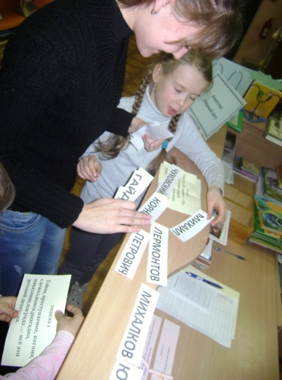
Методика проведения элементов геокешинга с детьми включает в себя 4 этапа:
1 этап - предварительная работа. Здесь изготавливается макет группы, объекта, участка учреждения или другого объекта, находящегося на территории, за территорией. Также на этом этапе с детьми проводятся игры-занятия по ориентированию, умению работать с макетом, картой-схемой, умению определять на них местоположение различных объектов.
2 этап - подготовительный. На этом этапе организаторы создают сценарий, подбирают задания, готовят все необходимое для проведения самой игры, целью которой является поиск тайника.
3 этап - проведение игры. На данном этапе с участниками рассматривается карта-схема маршрута к тайнику, ребята дают ответы на вопросы, связанные с предметом или местом, где спрятан тайник, делаются фотоснимки обнаруженного места.
4 этап - презентация результатов. На этом этапе участники представляют результат, обобщают полученные знания, оформляют их в конечный продукт.
Правила игры:
Кладом называют предмет, положенный в контейнер и спрятанный в определенном месте. Для игры важна карта местонахождения, на которой нужно отметить, где спрятали клад.
Способ поиска клада - это поиск по отрывкам из книг, по загадкам, по приметам, по схеме.
В ходе игры геокэшинг участники не только активно двигаются, совершенствуют свои физические навыки и умения, но и развиваются умственно. Участвуя в игре, они самовыражаются, узнают новые сведения, обогащающие их представление о мире людей и животных, нравственных ценностях, о важности своего здоровья и здоровья окружающих, учатся правилам безопасного поведения.
Таким образом, использование технологии «образовательного геокешинга» является эффективным и необходимым для развития у школьников самостоятельности, любознательности, познавательной активности, настойчивости в поиске и достижении результата в желании дальнейшего самостоятельного исследования и познания окружающего мира.

Библиокэшинг

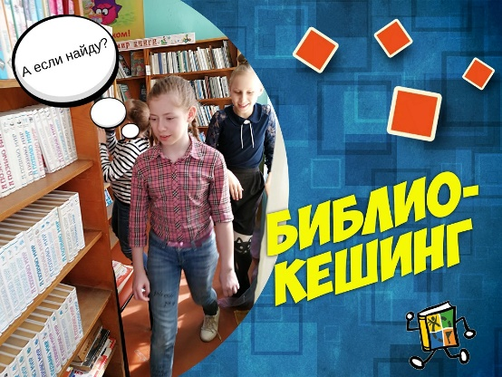
Библиокэшинг (от греч. библио – «книга» и англ. кэш – «тайник») – это поиск книжных сокровищ, которые хранятся в библиотеке. Игра заключается в том, что в определенном месте библиотеки прячется какая-то книга и участникам даются ориентиры для её поиска. Эта игра становится просто находкой для досуга подростков – интересно, полезно, увлекательно.
Главное условие – посредством игры совершить увлекательно-познавательную экскурсию по библиотеке, найти в каждом из залов тайники, правильно ответить на предложенные вопросы на смекалку и эрудицию и в итоге открыть клад, спрятанный библиотекарями. Для каждой команды необходимо составить такой маршрут, чтобы участники зашли в каждое подразделение библиотеки, познакомились со справочным фондом, каталогами, выставками.
Некоторые задания библиокешинга:
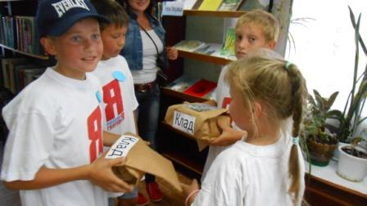
• повернитесь налево, пройдите 4 шага, поверните направо и пройдите 5 шагов, и там, где мы живем, тайник найдёте (книжная выставка «Земля, что дороже всех»);
• тайник находится там, где «… Мой дядя самых честных правил…» (зона классики, А. С. Пушкин «Евгений Онегин»);
• повернитесь на 180 градусов, пройдите 7 шагов вперёд, повернитесь налево и пройдите 11 шагов вперёд и там, где есть «Меж» и «Нич» найдёте тайник (ящик Алфавитного каталога).
Хотя такая форма представления библиотеки читателям, возможно, и не дает полного представления об ее услугах, но предлагает читателю самому прикоснуться к книге, воспользоваться каталогом, почувствовать себя в библиотеке полноправным хозяином. А это – залог того, что читатель снова придет в библиотеку, чтобы провести свободное время, поработать в Интернете, почитать и пообщаться.

Синквейн

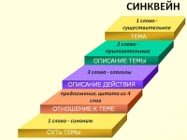
Синквейн (от фр. cinquains «пять») – пятистрочное стихотворение, которое пишется по определенным правилам. Используется в дидактических целях, как эффективный метод развития образной речи. При написании синквейна происходит краткое резюмирование, подведение итогов по изученному материалу.
Синквейн был придуман в начале XX века Аделаидой Крэпси – американской поэтессой. Вдохновленная японскими хайку и танка, Крэпси придумала форму пятистрочного стихотворения, основанного на подсчете слогов в каждой строке. Придуманный ей традиционный синквейн имел слоговую структуру 2-4-6-8-2 (два слога в первой строке, четыре – во второй и так далее). Таким образом, всего в стихотворении должно было быть 22 слога.
Дидактический синквейн впервые начали использовать в американских школах. Его отличие от всех других видов синквейна в том, что он основан не на подсчете слогов, а смысловой заданности каждой строчки.
Написание синквейнов стало сегодня новой формой привлечения к чтению, которую используют педагоги, библиотекари, книжные блогеры.
Синквейн – хороший способ заинтересовать и проверить знания по различным отраслям знаний. Его можно провести как перед мероприятием, так и после их проведения.
Правила написания синквейна:
Классический (строгий) дидактический синквейн строится так:
- первая строка – тема синквейна, одно слово, существительное или местоимение;
- вторая строка – два прилагательных или причастия, выражающих главную мысль;
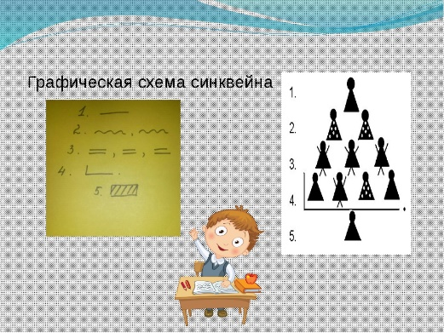
- третья строка – три глагола или деепричастия, описывающие действия в рамках темы;
- четвертая строка – предложение из четырех слов, выражающая личное отношение автора синквейна к теме;
- пятая строка – одно слово, выражающее суть темы, своего рода резюме.

Составление синквейна.
Придумывать синквейны – довольно увлекательное и творческое занятие, при этом оно не требует специальных знаний или литературных талантов. Главное – хорошо освоить форму и «почувствовать» ее.
Для тренировки лучше всего взять в качестве темы что-нибудь хорошо известное, близкое и понятное автору. И начать с простых вещей.
Например, попробуем составить синквейн на примере темы «мыло».
Соответственно, первая строка – «мыло».
Вторая строка – два прилагательных, свойства предмета. Мыло какое? Можно перечислить в уме любые прилагательные, которые приходят на ум и выбрать из них два подходящих. Причем можно описывать в синквейне как понятие мыла вообще (пенящееся, скользкое, душистое), так и конкретное мыло, которым пользуется автор (детское, жидкое, апельсиновое, фиолетовое и т.д.). Предположим, в итоге мыло получилось «прозрачное, клубничное».
Третья строка – три действия предмета. Здесь надо иметь в виду, что действия – это не только действия, которые производит предмет сам по себе, но и то, что с ним происходит, и то, какое воздействие он оказывает на окружающих. Например, мыло может не просто лежать в мыльнице и пахнуть, оно может выскользнуть из рук и упасть, а при попадании в глаза – заставить плакать, а самое главное – им моются. А что еще может сделать мыло? Вспомним, и выберем в итоге три глагола. Например, так: «Пахнет, моет, пузырится».
Четвертая строчка – личное отношение автора к теме синквейна. Это могут быть и ассоциации, и что-то, что по мнению автора, является главным в данном предмете. Например, автор когда-то поскользнулся на мыле и разбил коленку. Или пробовал делать мыло самостоятельно. Или, если автор когда-нибудь в детстве пытался лизать мыло со вкусным запахом – и был разочарован, четвертая строка может быть такой: «Запах сладкий, вкус противный».
И, наконец, последняя строка – резюме в одно-два слова. Тут можно перечитать получившееся стихотворение, задуматься над возникшим образом предмета и попробовать выразить свои ощущения одним словом. Смысл последней строки зависит от того, что уже было сказано ранее. Если четвертая строка синквейна посвящена мытью рук перед едой, логичным выводом будет «чистота» или «гигиена». А если воспоминаниям о неудачном опыте поедания мыла – «разочарование» или «обман».
Что получилось в итоге?
Мыло.
Прозрачное, клубничное.
Моет, пахнет, пузырится.
Запах сладкий, вкус противный.
Разочарование.
Маленькое, но занятное стихотворение, в котором все дети, когда-либо пробовавшие мыло на вкус, узнают себя. А в процессе написания вспоминаются свойства и функции мыла.
Потренировавшись на простых предметах, можно переходить к более сложным, но хорошо знакомым темам. Для тренировки можно попробовать составить синквейн на тему «семья» или «война», стихотворения, посвященные временам года, и так далее.
По биологии учащиеся могут писать синквейны, посвященные отдельным видам животных или растений.
Пример синквейна на тему «лягушка»:
Лягушка.
Земноводная, хордовая.
Прыгает, мечет икру, ловит мух.
Видит только то, что движется.
Скользкая.
Синквейны по истории и обществознанию позволяют учащимся не только систематизировать свои знания по теме, но и глубже почувствовать тему, «пропустить» ее через себя, сформулировать через творчество свое личное отношение.
Синквейн на тему «война» может быть таким:
Война.
Страшная, бесчеловечная.
Убивает, разоряет, жжет.
Мой прадед погиб на войне.
Память.
Таким образом, составление синквейна – довольно увлекательное и творческое занятие, которое при всей своей простоте помогает детям самого разного возраста развивать системное мышление и аналитические способности, вычленять главное, формулировать свои мысли, расширять активный словарный запас.

Makerspace: мастерские в библиотеке

В библиотеках мира набирает силу движение makerspace – создание производственных пространств «сделай сам». Зародилось оно в Америке и Европе. Там на протяжении последних лет библиотеки переориентируются на такие производственные пространства. Конкретный ответ, почему именно мастерские существуют в библиотеке, дать сложно. Но международный опыт показывает, что они положительно влияют на развитие библиотек. Makerspace становятся мейнстримом: уже через год или два подобных проектов по созданию производственных пространств в библиотеках будет больше.
Ме́йнстри́м (англ. mainstream — «основное течение») — преобладающее направление в какой-либо области (научной, культурной и др.) для определённого отрезка времени.
Важная причина, по которой библиотека заинтересована в мастерских, — они привлекают новых читателей. Ведь вопрос отчетности и официальной посещаемости библиотеки никто не отменял. А поскольку принять участие в закрытых занятиях могут только те люди, которые записались в библиотеку, мастерские помогают библиотеке выполнять план по посещениям и книговыдаче.
Суть организации makerspace в том, что библиотека предоставляет какому-либо мастеру помещение для работы в аренду, но никто никому ничего не платит – мастер взамен дает несколько мастер-классов в месяц для пользователей библиотеки.
Одна из целей организации таких пространств в библиотеках – развивать креативное начало пользователей, превратить потребителей в создателей. Сама библиотека позиционируется в данном случае как центр информации, где есть оборудование, специальная подборка прикладной литературы, и человек может прийти сюда и чему-то научиться.
Интересен опыт библиотеки «Лиговская» МЦБС им. М. Ю. Лермонтова г. Санкт-Петербурга, которая реализовала проект «Открытые мастерские».
Основная цель и принцип работы проекта — предоставить молодым художникам и ремесленникам возможность получить рабочее место, а гостям проекта – перенять у этих художников навыки, знания и опыт. Проект сочетает в себе качества нескольких разных типов площадок: непосредственно художественных мастерских, выставочного и концертного пространства, коворкинга, лофта и лектория.
Коворкинг (от англ. Co-working, «совместная работа») в широком смысле — подход к организации труда людей с разной занятостью в общем пространстве; в узком — подобное пространство, коллективный офис (англ. coworking space).
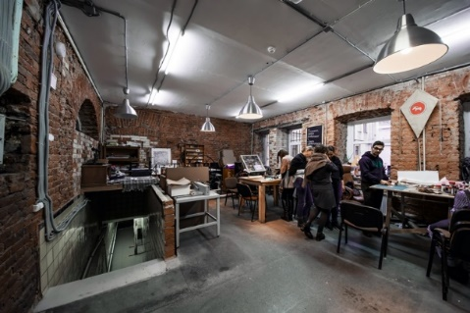
В рамках реализации проекта мастерами успели побывать специалисты по столярному и кожевенному делу, книжному переплету, ювелирному искусству, моделированию и дизайну одежды, репортажной и художественной фотографии, станковой графике, живописи маслом и рисунку, печати и набойке по ткани, флористике. А общее количество студентов, прошедших обучение на курсах по данным дисциплинам… впечатляет.
«Открытые мастерские» стремятся давать не только практические навыки в различных художественных практиках, но и быть одним из пространств альтернативного образования. На площадке регулярно проходят лекции по истории и теории кино, искусства, литературы, художественного перевода и прочих областей преимущественно гуманитарного знания. В то же время сотрудники ценят лекции на гораздо менее академические темы и рады поговорить о велосипедах, путешествиях, ножах и топорах, стрижке бород и усов, готовы варить грог, печь пироги и играть джаз.
Наконец, «Открытые мастерские» развивают собственную выставочную программу, привлекая к участию в выставках и акциях как известных, так и начинающих молодых художников, а также разрабатывают собственные авторские проекты.

Книжный вызов, или Bookchalenge

Книжный вызов, или так называемый bookchalenge (букчелендж, в дословном переводе «книжный вызов»). Интересную форму работы по привлечению к чтению придумали сами читатели. Они бросают друг другу или самому себе «книжный вызов». Идею подхватили сетевые сообщества, книжные блогеры, сайты о книгах и рекламе. Так, участвуя в проекте «Вконтакте» #100книгзагод», участники ставят перед собой цель прочитать за год определенное количество книг - 10, 50 или все 100! На странице группы, принявшие вызов, обсуждают свои успехи, оставляют рецензии и получают необходимую мотивацию. Библиотекам, рекомендующим лучшие образцы литературы, такая форма работы в социальных сетях эффективна для пропаганды чтения, общения с читателями и повышения информации о библиотеках в сети интернет.
Правила книжных вызовов:
- для того, чтобы стать участником, необходимо оставить комментарий «принимаю вызов», указать количество книг, предпочтения;
- книга засчитывается только в том случае, если она была дочитана до конца после принятия книжного вызова;
- книга может быть любого объема, лишь бы была законченным произведением;
- если книга подходит под разные пункты, участник сам определяет, куда её засчитать;
- одна книга может быть засчитана только один раз;
- книги можно читать в произвольном порядке;
- перечитанная книга полноправно участвует в проекте; аудиокнига полноправно участвует в проекте;
- после прочтения участники составляют списки прочитанного, делятся мнениями.
Хэштеги книжного вызова действуют по принципу «вирусной рекламы». Библиотекарям, рекомендующим лучшие образцы литературы, такая форма работы в социальных сетях эффективна для пропаганды чтения, общения с читателями и повышения информации о библиотеках в сети интернет.
Пример:
- Книга, по которой снят фильм.
- Получившая какую-нибудь престижную премию.
- Комикс.
- Книга русского автора.
- Книга, название которой начинается на М, И, Ф.
- Книга, в которой есть собака.
- Детская книга.
- Аудиокнига.
- По бизнесу.
- Книга, которую давно собирался перечитать.
- В суперобложке.
- Тонкая книга.
- Толстая книга.
- Красная книга.

Черная книга.

Книга на иностранном языке.

Энциклопедия.

Мемуары или дневники.

Сборник стихов.

Фэнтези.

С красивыми иллюстрациями.

Сказка.

Та, которую посоветует бабушка.

Книга, которую должен был прочитать в школе, но не прочитал.

Книга автора, родившегося в той стране, куда мечтаешь поехать.

Самая непонятная книга (прочитать и понять).

Книга известного человека (артиста, музыканта, политика, ученого).

Книга, в которой меньше 100 страниц.

Книга с упражнениями (прочитать и выполнить).

Кулинарная книга (+ опробовать несколько рецептов).

Книга, которую раньше отказывался читать.

Раскраска (+ раскрасить).

Ежедневник или творческий блокнот. Заполнить, а потом перечитать

Книга античности.

Пьеса.

Одна из самых ожидаемых книг года.

Книга о здоровом образе жизни.

Научно-популярная книга.

Про маркетинг и рекламу.

Книга, которую посоветует друг.

В мягком переплете.

Книга, которую посоветует руководитель.

Книга, которую советует кумир.

Книга, которя переиздавалась не меньше 5 раз.

Книга незнакомого жанра.

Подаренная книга.

Книга, которая зацепила названием.

Айс-стоппер

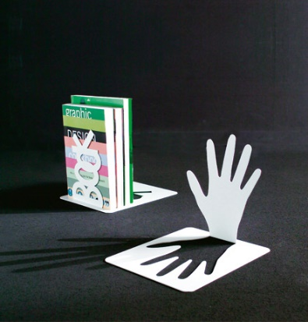
Айс-стоппер (от англ - eyes-stopper – дословно «то, что останавливает глаза») – яркий, неординарный, выделяющийся элемент, панно, привлекающее внимание.
Айс-стоппер – название, используемое в рекламе, призванное привлекать внимание людей к объявлению. Например, сильнейший айс-стоппер – это цвет, особенно яркий, ведь именно цвет предмета человеческий глаз различает быстрее всего. Также используются разнообразные нестандартные и смешные изображения животных, людей. Такой приём применяется в библиотеках для оформления книжных выставок. Главная функция айс-стоппера на выставке – привлечь аудиторию к конкретному стенду. Как правило, для этого на выставках используются ростовые фигуры, которые одновременно служат указателями. Кроме того, на стенде может быть размещен необычный объект, не позволяющий пройти мимо.
Современные дети обладают собственным, порой очень нестандартным мышлением, которое порой ой какое непростое! К сожалению, сейчас они мало обращают внимание на книги, и это – факт. А если это так, то библиотекарю стоит перед книгой поставить или положить нечто такое, что сразу бросается в глаза и мимо чего невозможно пройти. А там, глядишь, и книга за этим предметом окажется замеченной. Главное ведь, не ЧТО, а КАК!!!
Несколько примеров.
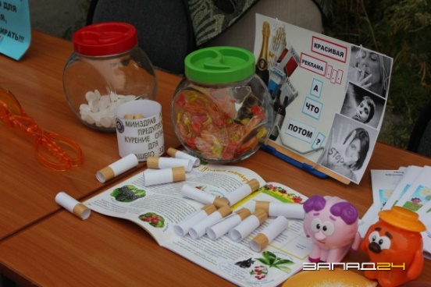
Самой злободневной (и всегда в тему) проблемой является профилактика вредных привычек, сотрудники Новоуральской городской юношеской библиотеки подготовили выставку «Осторожно, опасность», а традиционные разделы выставки украсили настоящими предметами. Получилось необычно, оригинально интересно.
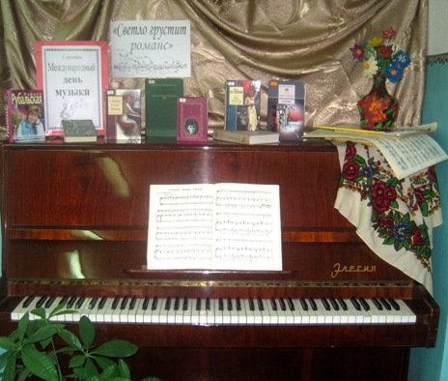
Выставку «Светло грустит романс» сотрудники Крымской юношеской библиотеки г. Симферополя разместили… на пианино. Крышка открыта, и создаётся иллюзия, что последний аккорд только что затих. Слегка отодвинутый стул, небрежно брошенная шаль, а на клавишах — роза, как знак признательности восхищённого слушателя. Книги, ноты, диски, фотографии — всё это свидетельства одной большой истории любви. Сборник нот раскрыт на романсе «Я помню чудное мгновенье», а книги раскрыты на тех страницах, где рассказывается об истории создания романса, с фотографий смотрят лица А. Керн и её дочери. Выставка проиллюстрирована репродукциями картин как известных, так и совсем молодых художников.
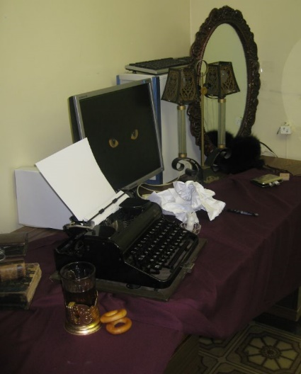
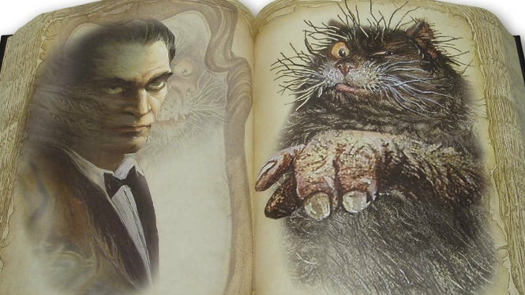
На выставке «Булгаковские лабиринты» крымчане решили показать противостояние добра и зла, тьмы и света. Соответственно подбирался и предметный ряд. Размещались же эти предметы как на стеллаже, так и в рамках на стенах. Почему именно рамки? Они помогают отразить образ литературного героя, обрамляют «портрет» вещи, портрет эпохи. Так, для Маргариты была выбрана ярко-жёлтая рамка, в которой разместились знаменитые жёлтые цветы, бусы, баночка с волшебным кремом. Рамка Воланда — ярко-красная с беретом, плащом, портсигаром и тростью. Идею прощения символизирует рамка с Библией и «мучительным» платком. Выставка пользовалась таким успехом, что решено было расширить её, сделав «окно» в булгаковскую Москву с её «нехорошей квартирой». Это ещё раз доказывает, насколько мобильны и вариативны подобные нестандартные выставки.

Литературный компот

«Литературный компот» – это игра, небольшой литературный квест, для которого заранее составляется текст в форме рассказа, стиха и т. д., содержащий в себе названия литературных произведений (или игру слов, наводящую на мысль о названии произведения, узнаваемые фрагменты: имена литературных героев, предметы, фразы, места). Задача участников – отгадать максимум произведений.
Дегустация «Литературного компота» в Национальной библиотекой Удмуртской Республики была проведена во время проведения Библионочи-2018. Небольшой текст, включающий названия 40 произведений отечественных авторов-классиков, предлагался посетителям таверны «На перекрестке миров» вместе с ароматным травяным чаем.

День лентяев

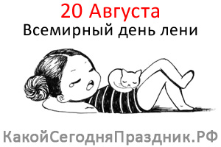
Одним из самых необычных праздников на свете является Всемирный день лени, который приходится на 20 августа, правда, отмечают его пока неофициально. Чем же этот человеческий порок заслужил такую честь? Цель праздника вовсе не в том, чтобы воспевать лентяев. Его задача – эффективная борьба со стрессами и синдромом хронической усталости – самыми злостными бичами наших современников. Зародился праздник в Итагуи – промышленном центре и наиболее густонаселенном городе Колумбии. В этот день все жители имеют право на полноценный выходной, чтобы полениться от души. Часть из них предпочитает делать это пассивно – просто отдыхать дома и даже не вставать с кровати. Другие же выбирают безделье активное – дружно выносят лежаки и шезлонги в парки и скверы, берут с собой вкусную еду для перекусов на природе и пассивно наблюдают за происходящим вокруг. 20 августа – отличный повод, чтобы не планировать никаких дел. Лучше всего устроить себе настоящий праздник лени – полностью расслабиться, забыть о суете и нервотрепке, сладко выспаться и вкусно поесть. Даже если вы очень занятый бизнесмен, не отказывайте себе в этом скромном удовольствии. Феерия безделья пойдет вам на пользу – силы восстановятся, а настроение улучшится!
Интересен опыт Самарской областной юношеской библиотеки, которая в рамках реализуемого ею проекта «Молодёжный проспект» провела для своих читателей «День лентяев». Все желающие могли побездельничать и в то же время продуктивно отдохнуть вместе с библиотекой. «День лентяев» начался с передышки «Вне сети», когда читатели, отложив в сторону гаджеты и отключив интернет, окунулись в познавательный мир настольных игр.
Желающие приняли участие в акции «Всемирный день вязания на публике». Акция, впервые появившаяся в Париже, проводилась в преддверии Международного дня вязания на публике. Читательницы библиотеки, вооружившись спицами и пряжей, вместе собирали из вязаных квадратов тёплый плед для библиотеки, читать с которым любимые книги гораздо комфортнее.
День продолжила физкультминутка «Пора взбодриться». Под руководством опытного тренера все желающие смогли вспомнить несложные физические упражнения под динамичную музыку.
В это же время читатели могли присоединиться к пешим прогулкам с закрытыми глазами в рамках проекта «Видим вместе» и по-другому почувствовать окружающую реальность.
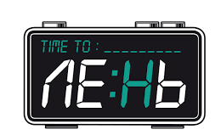
Вечером состоялась встреча-презентация новых книг в рамках проекта «Книжный сомелье». Книжную встречу проводил Денис Бугаев – участник команды КВН «СОК» из Самары. По традиции сомелье выбрал из книжной подборки лучшие страницы и «продегустировал» их вместе с читателями. В результате получился бодрящий и задорный книжный букет, наполнивший мьюзик бокс библиотеки чарующими литературными ароматами. Весёлую атмосферу «Дня лентяев» дополнили интересные и разнообразные словесные игры. В это же время начала свою работу оригинальная фотозона «ВКоврах». Читатели смогли сделать яркие и запоминающиеся фотографии на фоне некогда неизменных атрибутов любой квартиры. Также все желающие приглашались посетить «Ленивые мастер-классы», на которых узнали несколько идей о том, как самим сделать несложные поделки.
На протяжении всего дня работал летний книжный зал, где каждый мог выбрать любую понравившуюся книгу, журнал или комикс.

Клуб Аниме в библиотеке

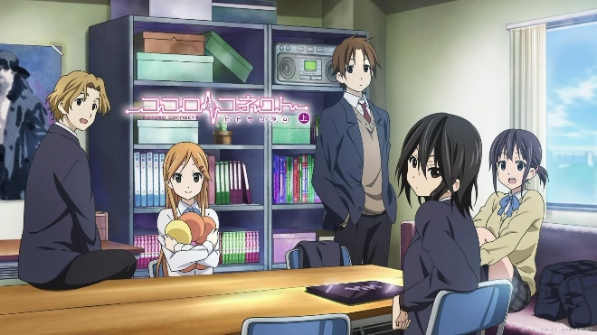
Слово “аниме” происходит от английского слова “animation”, что можно приблизительно перевести как “анимация”, или “мультипликация”.
Аниме является частью современной и традиционной культуры Японии, оно уникально и отличается от анимации других стран. Вероятно, именно поэтому аниме очень популярно во всём мире.
Этот вид искусства рассчитан на детскую, молодёжную аудиторию, а также для семейного просмотра. Аниме обладает особыми возможностями эмоционально-образного воздействия на человека, развитию всех сторон его личности, в процессе просмотра фильма у зрителя формируется определённый образ.
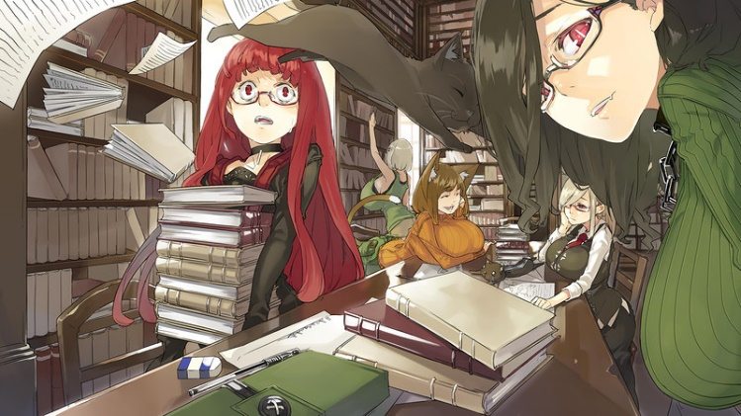
В течение последних лет публичная библиотека Gail Borden (США) включает в свою программу летнего чтения комиксы. В специально отведённый для этого день (обычно в субботу) участники мероприятия общаются с приглашёнными комиксистами. Читают популярные комиксы, наряжаясь в собственноручно сделанные костюмы любимых героев этого литературного формата. Между любителями комиксов проводятся конкурсы на лучший рисунок, костюм или текст. Такие мероприятия пользуются популярностью у местных жителей всех возрастов.
Как же организовать работу по популяризации комиксов и графических новелл в библиотеке?
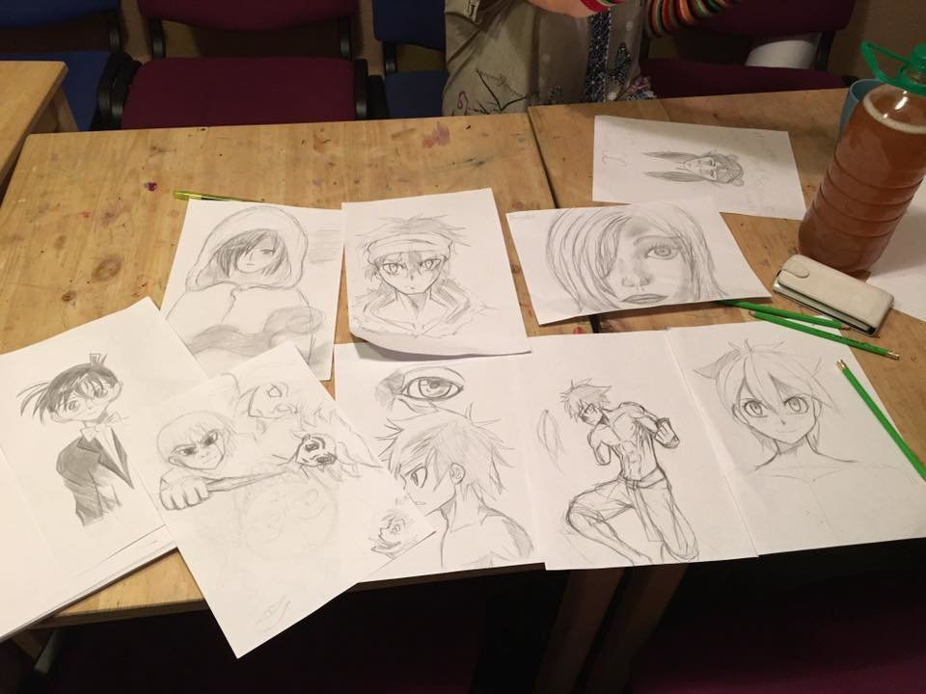
Коллекция комиксов и графических новелл – один из важных компонентов в этой работе. Её созданию могут помочь читатели. Любители формата аниме имеют массу изданий у себя дома, многие из них уже прочитаны и стоят на полках невостребованными. Можно организовать акцию. Тем пользователям, которые подарят библиотеке свои книги, можно презентовать билеты на библиотечные мероприятия или предложить другие бонусы.
Следующий этап – создание клубов: просмотра anime, рисования комиксов и графических новелл, написания текстов, чтения комиксов и графических новелл. Для организации их работы могут привлекаться внештатные специалисты. Самое удобное время работы клубов – часы после окончания школьных или студенческих занятий. Клуб с определённой аудиторией и специалистами может работать в течение года.
Подростков или более старшие возрастные группы пригласите посетить просмотр аниме. Создайте в библиотеке мастерскую, где молодёжь будут учить делать грим, костюмы любимых героев, которые будут использоваться для проведения мероприятий, а также другую атрибутику.
В организованных классах по изучению японской культуры, подростки смогут изучать культурные нормы Японии, простые разговорные фразы, язык манга и аниме, а также причины их популярности в японской культуре.
Участвуя в конкурсах и фестивалях, художники и составители текстов комиксов и графических новелл смогут соревноваться между собой за создание лучшего комикса или графической новеллы. Победители получат призы.
Как библиотека может оповестить молодёжь о наличии коллекции комиксов и графических новелл? Организуйте библиотечные мероприятия в книжном магазине, разместите в них библиотечные флайеры, покупайте их издания, а также приглашайте сотрудников магазинов участвовать в библиотечных мероприятиях в качестве ведущих.
Можно наладить контакты с преподавателями ближайших вузов или колледжей и пригласить их вести классы аниме, а также рекламировать библиотечные мероприятия в своих аудиториях.
Организуйте в библиотеке выставку комиксов и графических новелл. Используйте библиотечный сайт для информации, размещения рецензий, отзывов.

Велотур для библиотекарей

Библиотекари в своей работе стремятся найти новые, порой необычные формы профессионального общения. Одной из таких форм стал библиотечный велотур.
Инициаторами и организаторами велотура впервые выступили библиотекари-энтузиасты из Дании, пригласившие поучаствовать в нём всех желающих. Участники прошли от Копенгагена до Берлина. Путешествие заняло около 10 дней. Во время проведения велотура библиотекари обсудили многие важные проблемы современных библиотек, способы остаться на плаву в динамичном мире информации. Первая международная «неконференция» для библиотекарей Cycling for libraries собрала 70 библиотекарей из 15 стран: Финляндии, Дании, Германии, США, Канады, России, Австралии, Латвии и др. Объединила этих людей любовь к своей работе и велоспорту. Цель неконференции – дать возможность профессионалам в неформальной обстановке пообщаться, поделиться опытом, обсудить актуальные вопросы библиотечного мира, наладить контакты и подружиться. Можно с полной уверенностью сказать, что цель была достигнута: проехали 650 км за 9 дней, посетили 14 библиотек, провели большое количество дискуссий и семинаров, получили новую информацию, вдохновение и опыт.
Все мы знаем, что библиотекари – люди творческие и креативные, им нравится соединять, казалось бы, несовместимое. Вот и библиотекари Кировоградской городской централизованной библиотечной системы, вдохновившись опытом коллег из Польши, совместили в работе библиотеки популяризацию книг и спорт.
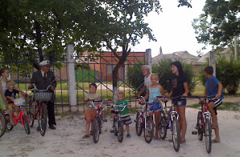
В рамках программы «Жизнь в стиле ВЕЛО» библиотекари филиала
№5 организовали и провели краеведческое велопутешествие «Родная улица моя». Читатели библиотеки на велосипедах путешествовали по улицам микрорайона Кущёвка города Кировограда.
Эту рекламную акцию поддержал известный краевед Вадим Смотренко. Он рассказал присутствующим про знаменательные места родного микрорайона. Узнали участники велопутешествия и об исторических названиях улиц, в том числе и той, где расположена библиотека.
А ещё – дискутировали про значение педалетерапии для здорового образажизни на Земле и в космосе, узнали про историю «двух колёс».
Истинное наслаждение от велопутешествия получили 22 велосипедиста.
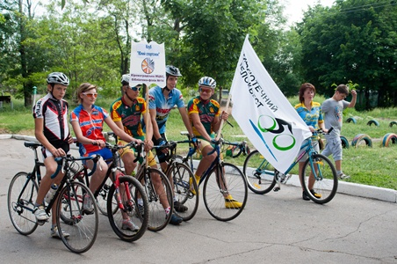
Участники любительского объединения «Юный спортсмен», который действует при библиотеке-филиале №14 этой же системы, а также читатели и библиотекари приняли участие в Библиотечном велоквесте.
Повод был весьма праздничный – победа 5 библиотек-филиалов в конкурсе Библиомоста. Участники посетили библиотеки-победительницы и исторические места Кировограда, решая задания и поздравляя победителей. У библиотек их весело встречали танцами и аплодисментами.

Для записей

